L’appli Zattoo disponible dès maintenant sur les téléviseurs Panasonic

Les clients Panasonic peuvent tester gratuitement le fournisseur de streaming TV très apprécié pendant deux mois

COMMUNIQUÉ DE PRESSE  
Décembre 2019

Vous trouverez ce communiqué de presse et les photos de presse (disponibles pour téléchargement en 300 dpi) sur [www.panasonic.com/ch/de/  
corporate/presse.html](http://www.panasonic.com/ch/de/corporate/presse.html)

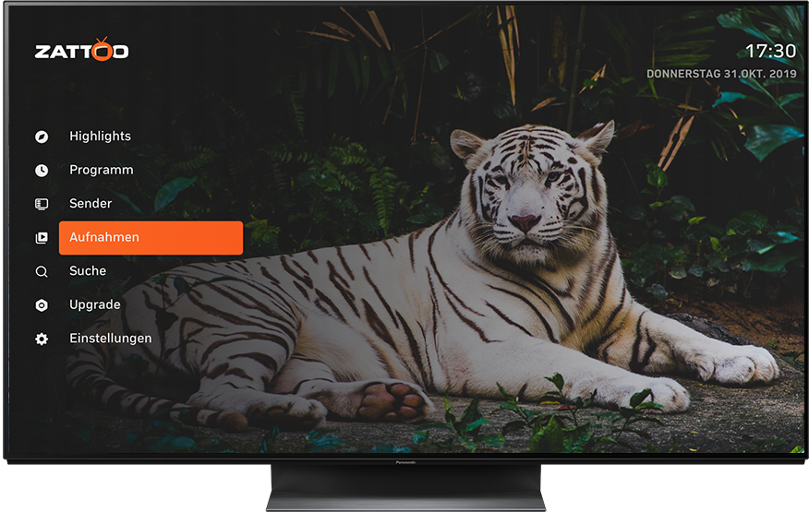Rotkreuz, décembre 2019 – Zattoo, fournisseur de télévision en streaming figurant parmi les leaders du marché en Europe, est désormais disponible sur de nombreux téléviseurs Panasonic connectés (à partir des modèles 2017).

L’application Zattoo permet aux utilisateurs de recevoir environ 250 chaînes TV en Suisse, dans le domaine du divertissement, du sport, des documentaires ou des derniers blockbusters. Avantage à ne pas manquer: les clients Panasonic peuvent tester gratuitement l’abonnement Ultimate de Zattoo pendant deux mois.

L’application Zattoo est d’ores et déjà disponible sur de nombreux modèles de Smart TV Panasonic (à partir de 2017). Les utilisateurs peuvent donc profiter de contenus TV avec une meilleure qualité d'image et de son. «Les services de streaming TV enregistrent une fréquence d'utilisation croissante, notamment sur les téléviseurs connectés», explique Jörg Meyer, Chief Officer Content and Consumer chez Zattoo. «La présence de l’application Zattoo sur les téléviseurs Panasonic nous permet d’augmenter considérablement la disponibilité technique de nos appareils en Allemagne et en Suisse. Nous proposons ainsi à de plus en plus de foyers une alternative facile à installer aux offres TV telles que le satellite ou le câble.»

Le guide TV intelligent permet aux utilisateurs de consulter à tout moment la programmation actuelle et les émissions des 14 prochains jours. Il est possible de choisir entre trois offres d’abonnement: l’abonnement Free, Premium ou le forfait Ultimate, qui représente une excellente alternative à la TV classique. Les clients qui possèdent une Smart TV Panasonic peuvent, une fois inscrits, tester gratuitement tous les avantages de l’abonnement Ultimate de Zattoo pendant deux mois.

«Nous étoffons en permanence notre plateforme Smart TV Panasonic, notamment en procédant à la première intégration au monde des normes HbbTV Operator App», ajoute Phillip Maurer, Country Manager Panasonic Suisse. «Avec Zattoo, nous bénéficions désormais d'un nouveau partenaire de taille dans le secteur des applications. L’offre d’introduction permet aux nouveaux utilisateurs et à de nombreux clients existants équipés d'un modèle de téléviseur connecté Panasonic datant de 2017 ou plus récent, de profiter d’options de streaming polyvalentes.»

L’application Zattoo sera disponible dès le 10 décembre 2019 sur plusieurs Smart TV Panasonic (modèles à partir de 2017).

En date de décembre 2019: sous réserve de modifications sans préavis

À propos de Zattoo:

Zattoo ([www.zattoo.com](http://www.zattoo.com)) fait partie des leaders parmi les fournisseurs européens de streaming TV et compte près de 3 millions d’utilisateurs mensuels. Créée en 2006, l’entreprise emploie plus de 170 collaborateurs. Son siège se trouve à Zurich et elle dispose d’autres sites à Berlin et Ann Arbor (États-Unis). Via Zattoo, les utilisateurs de Suisse et d’Allemagne peuvent accéder à environ 350 chaînes de télévision publiques, privées et internationales ainsi qu’à des contenus VOD variés. Zattoo est disponible sur presque tous les terminaux, notamment les téléviseurs connectés, PC, ordinateurs portables, lecteurs de contenus en streaming, smartphones et tablettes. En plus d’une utilisation gratuite, Zattoo propose dans ces abonnements payants une vaste sélection de chaînes HD et Full HD, la télévision en différé ainsi que du streaming à l’échelle européenne. Depuis 2012, Zattoo dirige également une activité B2B et met sa technologie au service de sociétés de médias et opérateurs de réseau dans le monde entier, sous la forme d'une plateforme de TV en tant que service (TVaaS). Le groupe suisse Tamedia détient depuis 2008 des parts de Zattoo et dispose depuis 2019 de plus de 50 % de l’entreprise.

À propos de Panasonic:

Panasonic Corporation est un leader mondial dans le développement et la production de diverses technologies et solutions électroniques dans les domaines de l’électronique grand public, de l’électroménager, de l’automobile et de la vente aux entreprises. L’année 2018 a marqué le centenaire de l’entreprise. Panasonic s’est développée à l’échelle mondiale et exploite actuellement 582 filiales et 87 participations à des entreprises à travers le monde. Le groupe a enregistré un chiffre d’affaires net consolidé de 62,52 milliards d’euros au cours de l’exercice précédent (clos le 31 mars 2019). Déterminée à produire une valeur ajoutée en innovant dans tous les secteurs de son industrie, la société utilise son savoir-faire afin de créer une vie et un monde meilleurs pour ses clients. Des informations complémentaires sur l’entreprise et sur la marque Panasonic sont disponibles sur [www.panasonic.com/global/home.html](http://www.panasonic.com/global/home.html) et [www.experience.panasonic.ch](http://www.experience.panasonic.ch/).

Informations complémentaires:

Panasonic Suisse  
Une division de Panasonic Marketing Europe GmbH  
Grundstrasse 12  
6343 Rotkreuz  
  
Contact presse:  
Stephanie Meile  
Tél.: 041 203 20 20  
E-mail: [panasonic.ch@eu.panasonic.com](mailto:panasonic.ch@eu.panasonic.com)